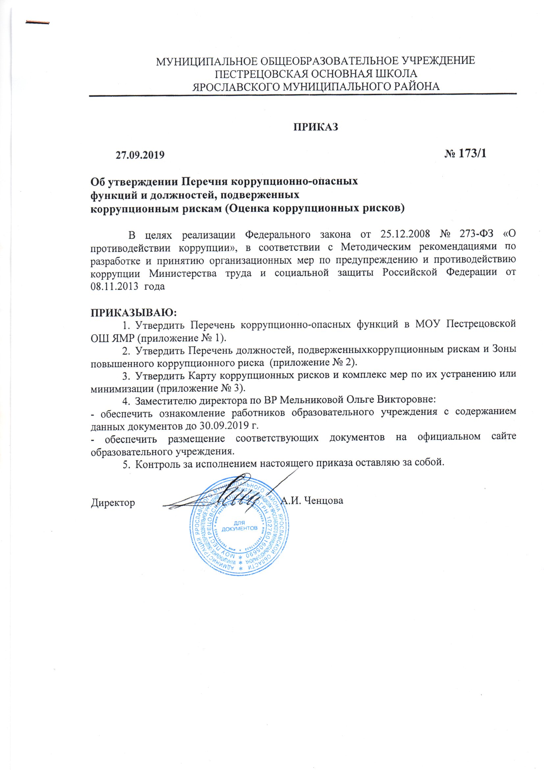

Приложение № 1
к Приказу от 27.09.2019 г. № 173/1

Перечень
коррупционно-опасных функций

- Осуществление закупок для нужд образовательного учреждения.
- Процедура приёма, перевода и отчисления обучающихся.
- Организация и проведение аттестационных процедур (промежуточная аттестация и государственная итоговая аттестация).
- Получение, учёт, заполнение и порядок выдачи документов государственного образца об образовании.
- Финансово-хозяйственная деятельность образовательного учреждения.
- Подготовка и согласование наградных документов на присвоение работникам образовательного учреждения государственных и ведомственных наград.
- Проведение аттестации педагогических работников на соответствие занимаемой должности.

Приложение № 2
к Приказу от 27.09.2019 г. № 173/1

Перечень
должностей, подверженных коррупционным рискам

- Директор образовательного учреждения.
- Заместитель директора по учебно-воспитательной работе.
- Заместитель директора по АХР.
- Заведующий хозяйством.
- Специалист по кадрам.
- Бухгалтер.
- Педагогические работники.

Зоны повышенного коррупционного риска

№ п/п | Зоны повышенного коррупционного риска | Описаниезоны коррупционного риска
1 | Организация производственной деятельности | -использование своих служебных полномочий при решении личных вопросов, связанных с удовлетворением материальных потребностей должностного лица либо его родственников;  -использование в личных или групповых интересах информации, полученной при выполнении служебных обязанностей, если такая информация не подлежит официальному распространению
2 | Распоряжение финансовыми и материальными ресурсами | -планирование и исполнение плана финансово-хозяйственной деятельности;  -формирование фонда оплаты труда, распределение выплат стимулирующего характера;  -нецелевое использование бюджетных средств;  -неэффективное использование имущества;  -распоряжение имуществом без соблюдения соответствующей процедуры, предусмотренной законодательством .
3 | Привлечение дополнительных источников финансирования и материальных средств в виде благотворительности, спонсорской помощи, пожертвование для осуществления уставной деятельности | -непрозрачность процесса привлечения дополнительных источников финансирования и материальных средств (неинформированность родителей (законных представителей) о добровольности таких взносов, возможности отзыва от внесения пожертвований, отсутствие публичной и общедоступной отчетности о расходовании полученных средств);  -использование служебных полномочий при привлечении дополнительных источников финансирования и материальных средств (в виде давления на родителей со стороны работников школы, членов родительского комитета)
4 | Размещение заказов на поставку товаров, выполнение работ и оказание услуг | -отказ от проведения мониторинга цен на товары и услуги;  -предоставление заведомо ложных сведений о проведении мониторинга цен на товары и услуги;  -размещение заказов ответственным лицом на поставку товаров и оказание услуг из ограниченного числа поставщиков именно в той организации, руководителем отдела продаж которой является его родственник
5 | Регистрация имущества и ведение баз данных имущества | -несвоевременная постановка на регистрационный учёт имущества;  -умышленно досрочное списание материальных средств и расходных материалов в регистрационного учёта;  -отсутствие регулярного контроля наличия и сохранности имущества
6 | Принятие на работу сотрудника | -предоставление не предусмотренных законом преимуществ (протекционизм, семейственность) для поступления на работу
7 | Взаимоотношение с трудовым коллективом | -возможность оказания давления на работников;  -предоставление отдельным работникам покровительства, возможности карьерного роста по признакам родства, личной преданности, приятельских отношений;  -демонстративное приближение к руководству школы любимцев, делегирование им полномочий, не соответствующих статусу;  -возможность приема на работу родственников, членов семей для выполнения в рамках школы исполнительно-распорядительных и административно-хозяйственных функций.
8 | Обращения юридических, физических лиц | -требование от физических и юридических лиц информации, предоставление которой не предусмотрено действующим законодательством;  -нарушение установленного порядка рассмотрения обращений граждан, организаций
9 | Взаимоотношения с вышестоящими должностными лицами | -дарение подарков и оказание не служебных услуг вышестоящим должностным лицам, за исключением символических знаков внимания, протокольных мероприятий
10 | Составление, заполнение документов, справок, отчётности | -искажение, сокрытие или предоставление заведомо ложных сведений в отчётных документах, справках гражданам, являющихся существенным элементом служебной деятельности
11 | Работа со служебной информацией, документами | -попытка несанкционированного доступа к информационным ресурсам
12 | Проведение аттестации педагогических работников | -необъективная оценка деятельности педагогических работников, завышение результатов труда
13 | Оплата труда | -оплата рабочего времени в полном отъёме в случае, когда работник фактически отсутствовал на рабочем месте
14 | Аттестация обучающихся | -необъективность в выставлении оценки, завышение оценочных баллов для искусственного поддержания видимости успеваемости, ЗУН;  -завышение оценочных баллов за вознаграждение или оказание услуг со стороны обучающихся либо их родителей (законных представителей)

Приложение № 3
к Приказу от 27.09.2019 г. № 173/1

Карта коррупционных рисков

№ п/п | Коррупционные риски | Меры по устранению или минимизации коррупционных рисков
1. | Осуществление закупок для нужд образовательного учреждения. | - создание комиссии по закупкам в рамках требований законодательства;  - систематический контроль за деятельностью комиссии по закупкам;  - ежеквартальный отчёт комиссии по закупкам
2. | Процедура приёма, перевода и отчисления обучающихся. | - ведение электронной регистрации заявлений обучающихся, поступающих в 1 класс;  - обеспечение «прозрачности» приёмной кампании;  - предоставление необходимой информации по наполняемости классов
3. | Организация и проведение аттестационных процедур (промежуточная аттестация и государственная итоговая аттестация). | - присутствие администрации образовательного учреждения на аттестационных процедурах;  - чёткое ведение учётно-отчётной документации
4. | Получение, учёт, заполнение и порядок выдачи документов государственного образца об образовании. | - назначение ответственного лица за заполнение документов государственного образца об образовании, свидетельств установленного образца;  - создание комиссии по проверке данных, вносимых в документы;  - создание комиссии по учёту и списанию бланков строгой отчётности
5. | Финансово-хозяйственная деятельность образовательного учреждения. | - ревизионный контроль со стороны Учредителя;  -создание комиссии по закупкам в рамках требований законодательства;  - своевременное размещение необходимой информации в специализированных электронных базах;  - ежегодный отчёт директора образовательного учреждения по выполнению Плана ФХД на текущий год
6. | Подготовка и согласование наградных документов на присвоение работникам образовательного учреждения государственных и ведомственных наград. | - обсуждение профессиональной и трудовой деятельности кандидатов на награждение на общем собрании т рудового коллектива
7. | Проведение аттестации педагогических работников на соответствие занимаемой должности. | - контроль подготовки и проведения аттестационных процессов педагогов на соответствие требованиям законодательства

